Министерство науки Российской Федерации
Пензенский государственный университет
Кафедра «Вычислительной техники»

ОТЧЁТ
по лабораторной работе №6
по курсу «Логика и основы алгоритмизации в инженерных задачах»
на тему: «Унарные и бинарные операции над графами.»

Выполнил:
студент группы 24ВВВ1
Кодиров А.Н.
Качкуркин А.В.

Проверили:
Юрова О.В.
Деев М.В.

Пенза 2025
Цель работы: Изучение унарных и бинарных операций над графами.
Лабораторное задание

Задание 1
- Сгенерируйте (используя генератор случайных чисел) две матрицы M₁, М₂ смежности неориентированных помеченных графов G₁, G₂. Выведите сгенерированные матрицы на экран.

Задание 2
- Для матричной формы представления графов выполните операцию:
а) отождествления вершин
б) стягивания ребра
в) расщепления вершины
Номера выбираемых для выполнения операции вершин ввести с клавиатуры.
Результат выполнения операции выведите на экран.
Задание 3
- Для матричной формы представления графов выполните операцию:
а) объединения G = G₁ G₂
б) пересечения G = G₁ G₂
в) кольцевой суммы G = G₁ G₂
Результат выполнения операции выведите на экран.
Ход работы:
Задание-1
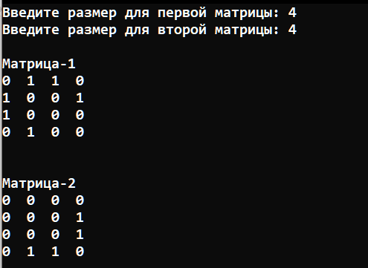
Задание 2
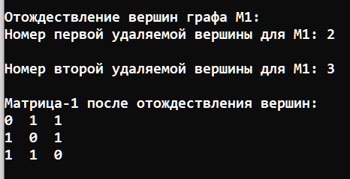
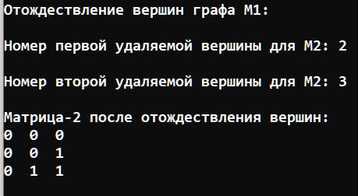
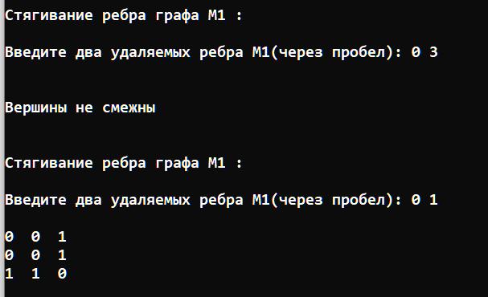

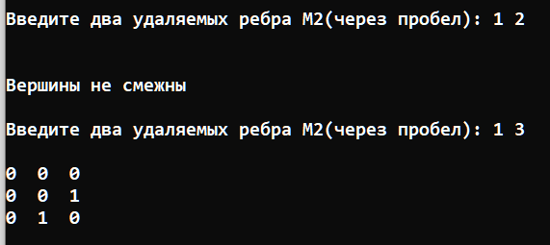
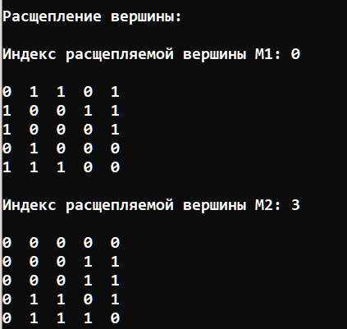
Задание 3
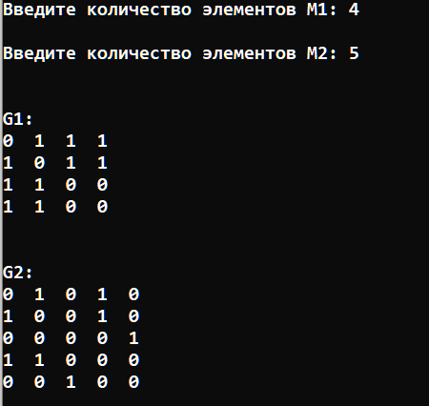
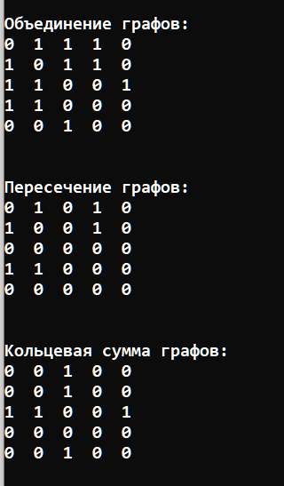

Листинг:
#include <iostream>
#include <stdio.h>
#include <stdlib.h>
#include <locale.h>

bool CheckAdj(int** matrix, int del1, int del2) {
if (matrix[del1][del2] == 1) {
return true;
}
return false;
}

void create(int*** matrix, int size) {

*matrix = (int**)malloc(size * sizeof(int*));

for (int i = 0; i < size; i++)
{
(*matrix)[i] = (int*)calloc(size, sizeof(int));
}
}

void fill(int** matrix, int size) {

for (int i = 0; i < size; i++)
{
for (int j = i; j < size; j++)
{
if (i == j) {
matrix[i][j] = 0;
}
else
{
matrix[i][j] = rand() % 2;
matrix[j][i] = matrix[i][j];

}
}
}
}

void print(int** matrix, int size) {

for (int i = 0; i < size; i++)
{
for (int j = 0; j < size; j++)
{
printf("%d ", matrix[i][j]);
}
printf("\n");
}
}

int** identification(int** matrix, int size, int del1, int del2, bool compres) {

int** newMatrix = NULL;
int* save1 = NULL;
int* save2 = NULL;

int newsize = size - 1;

create(&newMatrix, newsize);

for (int i = 0; i < size; i++)
{
if (i == del1)
{
save1 = matrix[i];
}
if (i == del2) {

save2 = matrix[i];
}
}
int index1 = 0;
int index2 = 0;
for (int i = 0; i < size; i++) {

if (i == del1 || i == del2) {
continue;
}
index2 = 0;
for (int j = 0; j < size; j++)
{
if (j == del2 || j == del1) {
continue;
}

newMatrix[index2][index1] = matrix[i][j];
newMatrix[index1][index2] = matrix[i][j];

index2++;
}
index1++;
}

index1 = 0;

for (int i = 0; i < size; i++)
{
if (i == del1 || i == del2)
{
continue;
}
newMatrix[newsize - 1][index1] = save1[i];
newMatrix[index1][newsize - 1] = save1[i];
index1++;
}

index1 = 0;

for (int i = 0; i < size; i++)
{
if (i == del1 || i == del2) {
continue;
}

if (newMatrix[index1][newsize - 1] == 1 || save2[i] == 0) {
index1++;
continue;
}
newMatrix[newsize - 1][index1] = save2[i];
newMatrix[index1][newsize - 1] = save2[i];
index1++;
}

if (!compres && CheckAdj(matrix, del1, del2)) {
newMatrix[newsize - 1][newsize - 1] = 1;
}

return newMatrix;
}

int** split(int** matrix, int size, int split) {
int** splitMatrix = NULL;
create(&splitMatrix, size+1);

for (int i = 0; i < size; i++)
{
for (int j = 0; j < size; j++)
{
splitMatrix[i][j] = matrix[i][j];
}
}

for (int i = 0; i < size; i++)
{

splitMatrix[i][size] = matrix[i][split];
splitMatrix[size][i] = matrix[split][i];
splitMatrix[size][size] = 0;
splitMatrix[split][size] = 1;
splitMatrix[size][split] = 1;

}

return splitMatrix;
}

int** disconnect(int** matrix1, int** matrix2, int maxSize) {

int** resultMatrix = NULL;

create(&resultMatrix, maxSize);

for (int i = 0; i < maxSize; i++)
{
for (int j = 0; j < maxSize; j++) {
if (matrix1[i][j] == 1 || matrix2[i][j] == 1)
{
resultMatrix[i][j] = 1;
}
}
}
return resultMatrix;
}

int** connect(int** matrix1, int** matrix2, int maxSize) {
int** resultMatrix = NULL;

create(&resultMatrix, maxSize);

for (int i = 0; i < maxSize; i++)
{
for (int j = 0; j < maxSize; j++) {
if (matrix1[i][j] == 1 && matrix2[i][j] == 1)
{
resultMatrix[i][j] = 1;
}
}
}
return resultMatrix;
}

int** ringsum(int** firstMatrix, int** secondMatrix, int maxSize) {
int** resultMatrix = NULL;

create(&resultMatrix, maxSize);

for (int i = 0; i < maxSize; i++)
{
for (int j = 0; j < maxSize; j++) {
if ((firstMatrix[i][j] == 1) ^ (secondMatrix[i][j] == 1))
{
resultMatrix[i][j] = 1;
}
else
{
resultMatrix[i][j] = 0;
}
}
}
return resultMatrix;

}

int main()
{

//Часть 1//
setlocale(LC_ALL, "Rus");
int** matrix1 = NULL;
int** matrix2 = NULL;
int** matrixRes = NULL;
int size1 = 0;
int size2 = 0;
int del1 = 0;
int del2 = 0;
int userInputFirstMatrix = 0;
int userInputSecondMatrix = 0;

printf("Введите размер для первой матрицы: ");
scanf_s("%d", &size1);

printf("Введите размер для второй матрицы: ");
scanf_s("%d", &size2);
printf("\nМатрица-1\n");
create(&matrix1, size1);
fill(matrix1, size1);
print(matrix1, size1);

printf("\n\nМатрица-2\n");
create(&matrix2, size2);
fill(matrix2, size2);
print(matrix2, size2);

printf("\nОтождествление вершин графа M1:\n");
printf("Номер первой вершины для отождествления М1: ");
scanf_s("%d", &del1);
printf("\nНомер первой удаляемой вершины для отождествления М1: ");
scanf_s("%d", &del2);
int** identificationFirstMatrix = identification(matrix1, size1, del1, del2, false);
printf("\nМатрица-1 после отождествления вершин: \n");
print(identificationFirstMatrix, size1 - 1);

printf("\nОтождествление вершин графа M2:\n");
printf("\nНомер первой вершины для отождествления М2: ");
scanf_s("%d", &del1);
printf("\nНомер второй удаляемой вершины для отождествления М2: ");
scanf_s("%d", &del2);

int** identificationSecondMatrix = identification(matrix2, size2, del1, del2, false);
printf("\nМатрица-2 после отождествления вершин: \n");
print(identificationSecondMatrix, size2 - 1);
bool InputCheck = false;
while (!InputCheck)
{
printf("\n\nСтягивание ребра графа М1 :\n");
printf("\nВведите два удаляемых ребра М1(через пробел): ");
scanf_s("%d %d", &del1, &del2);
printf("\n");

if (CheckAdj(matrix1, del1, del2)) {
int** EdgeContractionFirstMatrix = identification(matrix1, size1, del1, del2, true);
print(EdgeContractionFirstMatrix, size1 - 1);
InputCheck = true;
free(EdgeContractionFirstMatrix);
}
else {
printf("\nВершины не смежны\n");
InputCheck = false;
}
}
InputCheck = false;
while (!InputCheck) {
printf("\nВведите два удаляемых ребра М2(через пробел): ");
scanf_s("%d %d", &del1, &del2);
printf("\n");

if (CheckAdj(matrix2, del1, del2)) {
int** EdgeContractionSecondMatrix = identification(matrix2, size2, del1, del2, true);
print(EdgeContractionSecondMatrix, size2 - 1);
InputCheck = true;
free(EdgeContractionSecondMatrix);
}
else {
printf("\nВершины не смежны\n");
InputCheck = false;
}
}

//Часть 2//
printf("\n\nРасщепление вершины:\n");
printf("\nИндекс расщепляемой вершины М1: ");
scanf_s("%d", &userInputFirstMatrix);
printf("\n");
int** splitFirstMatrix = split(matrix1, size1, userInputFirstMatrix);
print(splitFirstMatrix, size1 + 1);

printf("\nИндекс расщепляемой вершины М2: ");
scanf_s("%d", &userInputSecondMatrix);
printf("\n");
int** splitSecondMatrix = split(matrix2, size2, userInputSecondMatrix);
print(splitSecondMatrix, size2 + 1);

int** firstMatrix = NULL;
int** secondMatrix = NULL;
int** resultMatrix = NULL;
size1 = 0;
size2 = 0;
int countElements = 0;

printf("Введите количество элементов М1: ");
scanf_s("%d", &size1);
printf("\nВведите количество элементов М2: ");
scanf_s("%d", &size2);
printf("\n");
int maxMatrixSize = 0;
if (size1 > size2) {
maxMatrixSize = size1;
}
else {
maxMatrixSize = size2;
}

printf("\nG1:\n");
create(&firstMatrix, maxMatrixSize);
fill(firstMatrix, size1);
print(firstMatrix, size1);

printf("\n\nG2:\n");
create(&secondMatrix, maxMatrixSize);
fill(secondMatrix, size2);
print(secondMatrix, size2);

printf("\n\nОбъединение графов: \n");
int** resultunionOfMatrix = disconnect(firstMatrix, secondMatrix, maxMatrixSize);
print(resultunionOfMatrix, maxMatrixSize);

printf("\n\nПересечение графов: \n");
int** resultIntersectionMatrix = connect(firstMatrix, secondMatrix, maxMatrixSize);
print(resultIntersectionMatrix, maxMatrixSize);

printf("\n\nКольцевая сумма графов: \n");
int** resultringsum = ringsum(firstMatrix, secondMatrix, maxMatrixSize);
print(resultringsum, maxMatrixSize);
}

Вывод: в ходе выполнения лабораторной работы была разработана программа, реализующая унарные и бинарные операции над графами.

